赣玛云平台

建设方案

科睿特软件集团股份有限公司
2020-3

目 录
目 录 1
1 建设背景 3
2 项目概述 4
3 建设规划（含一期、二期） 5
4 建设详情 7
4.1 设备管理子平台 7
4.1.1 创建产品 7
4.1.2 创建设备 8
4.1.3 设备安全认证 8
4.1.4 设备物模型 9
4.1.5 设备分组 10
4.2 规则引擎子平台 10
4.2.1 推送管理 11
4.2.2 策略管理 11
4.3 监控运维子平台 11
4.3.1 实时监控子系统 11
4.3.2 运维大盘子系统 12
4.3.3 设备日志子系统 13
4.3.4 操作日志子系统 14
4.3.5 推送日志子系统 14
4.3.6 设备调试子系统 14
4.3.7 设备升级子系统 15
4.4 消息通信子平台 15
4.4.1 服务订阅 15
4.4.2 平台API 15
4.5 系统监控子平台 16
4.5.1 服务器监控子系统 16
4.5.2 数据源监控子系统 16
4.5.3 用户日志子系统 17
4.5.4 在线用户子系统 17
4.6 系统管理子平台 17
4.6.1 用户管理子系统 17
4.6.2 角色管理子系统 17
4.6.3 资源管理子系统 18
4.6.4 组织机构子系统 18
4.6.5 区域信息子系统 18
4.6.6 物联网卡管理子系统 19

建设背景
21世纪，什么最重要？数据。 有了大量的物联网设备数据后， 针对数据，人类可以去挖掘里面的规律，挖掘里面的商业价值，对设备未来的状态进行预测等等。
对于物联网数据应用，分几个层次来讲
1. 基础应用：监控
通过物联网收集到设备数据后， 如果设备数据状态超过预设的状态则自动第一时间报警，管理员第一时间开展处理，可以通过远程操作，下达命令。把问题解决在萌芽状态。
2.进阶应用： 报表统计
通过统计方法， 对设备的历史运行数据进行统计分析。可以按不同维度分析出不同报告。然后以图表或者大屏方式展现在管理员面前。 管理员可以快速直观的了解到整个物联网设备运行状况。
3.高级应用： 数据挖掘/机器学习
这部分需要从数据里面挖掘出有价值的东西出来。比如通过一段时间时间设备数据的连续跟踪分析并结合人类过往的设备运维经验，通过机器学习方式预测设备发生故障概率，以及发生故障后可能的引起原因，并给出维修方案。刚才举的例子，是物联网高级应用里面的冰山一角。 通过引入现在火热的AI技术。 物联网就能变成智能物联网了。 也许在不久的将来， 人与设备可以自由对话，设备与设备之间也能够对话并自动做出最优决策。
物联网的应用领域涉及到方方面面，在工业、农业、环境、交通、物流、安保等基础设施领域的应用，有效的推动了这些方面的智能化发展，使得有限的资源更加合理的使用分配，从而提高了行业效率、效益。 在家居、医疗健康、教育、金融与服务业、旅游业等与生活息息相关的领域的应用，从服务范围、服务方式到服务的质量等方面都有了极大的改进，大大的提高了人们的生活质量
基于此，赣玛云平台孕育而出，赣玛云平台旨在司法领域构建安全、可靠、稳定的物联网平台，从而将司法领域的终端设备与应用平台相融合，构建更加高效，智能的司法管理监控平台。赣玛云平台支持物联网设备和端点管理，连接和网络管理，数据管理，处理和分析，应用程序开发，安全性，访问控制，监控，事件处理和接口/集成。基于此平台能够更快，更便宜，更好地构建物联网解决方案，实现物联网项目。它们的基本特性包括连接和网络管理，设备管理，数据采集，处理分析和可视化，应用程序支持，集成和存储。

项目概述
赣玛云平台为设备提供安全可靠的连接通信能力，向下连接海量设备，支撑设备数据采集上云；向上提供云端API，服务端通过调用云端API将指令下发至设备端，实现远程控制。
赣玛云平台也提供了其他增值能力，如设备管理、规则引擎、消息路由以及大数据分析、机器学习等，为各类IoT场景和行业开发者赋能。其平台架构如下：
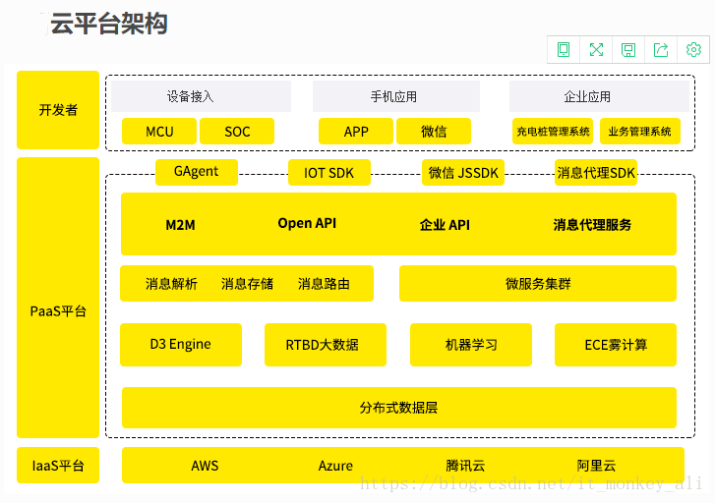

建设规划（含一期、二期）
赣玛云平台的建设规划如下图所示，分为应用层、平台层、网络层、感知层。建设一期主要完成平台层的建设，建设二期建设完善应用层、平台层、网络层、感知层。
建设一期：对接现有NBIOT产品的移动ONENET平台的数据，建设赣玛云平台，实现设备管理、规则引擎、监控运维、消息通信、系统监控、系统管理等子平台。
建设二期：在应用层方面，可对接全国监狱、戒毒所、司法部等应用平台，或者搭建对应的设备监控管理平台，打造智慧监狱、智慧戒毒、智慧司法、智慧消防等智慧城市系列应用平台。在平台层方面，对接更多第三方平台，如移动ONENET平台、电信WING平台、阿里云IOT平台等第三方平台。在网络层方面，除了现有NB-IOT网络传输方式，增加2/3/4/5G、WiFi、Ethernet等广域网无线或者有线传输方式，以及增加Lora、Zigbee、BLE等局域网无线传输方式，针对不同的使用场景，采用不同设备上云的传输方式。在感知层方面，增加更多种类的传感物联网设备，实现在更多应用领域的物联网应用。

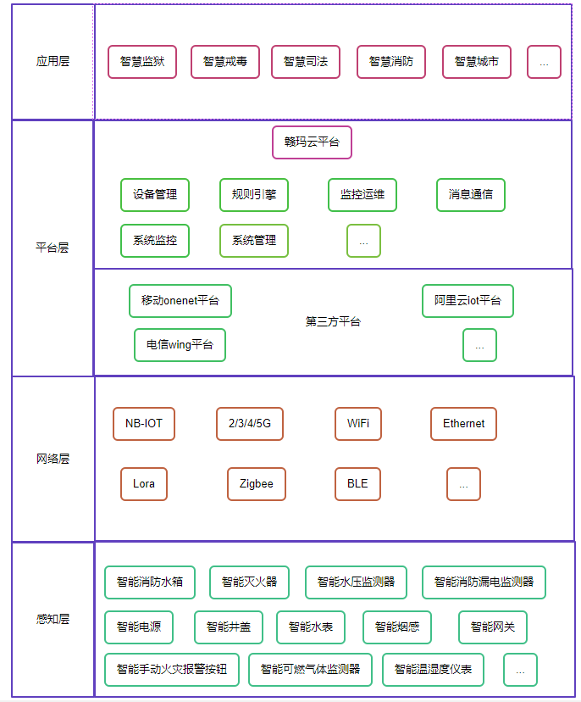

建设详情

设备管理子平台
物联网设备管理平台提供安全可靠的设备连接通信能力，支持设备数据采集上云，规则引擎流转数据和云端数据下发设备端。此外，也提供方便快捷的设备管理能力，支持物模型定义，数据结构化存储，和远程调试、监控、运维。

创建产品
在赣玛云平台的控制台创建产品。产品是设备的集合，通常是一组具有相同功能定义的设备集合。例如：产品指同一个型号的产品，设备就是该型号下的某个设备。
在设备管理的产品栏下，点击创建产品。页面参数设置，产品名称、所属品类、节点类型、接入网关协议、连网方式、数据格式、认证方式、产品描述、资源组。
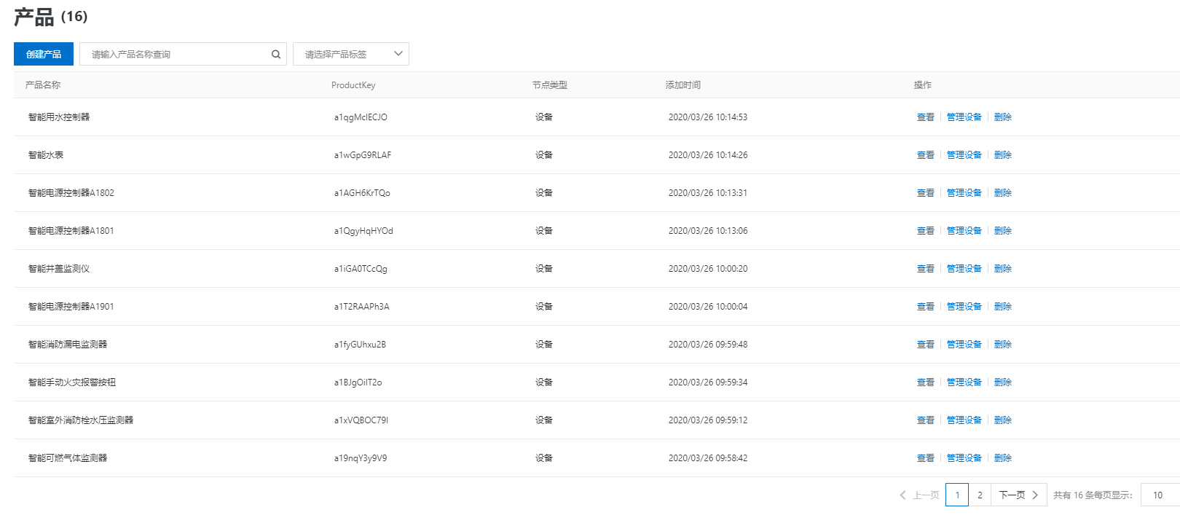
如上图所示，目前已建有16种产品，分别为智能用水控制器、智能水表、智能电源控制器A1802、智能电源控制器A1801、智能井盖监测仪、智能消防漏电监测器、智能手动火灾报警按钮、智能可燃气体监测器等产品记录数据表。具有查询产品名称、查看产品详情、管理设备、删除等功能。

创建设备
产品指某一类设备，创建完产品后，需要为设备创建身份。您可以创建单个设备，也可以批量创建设备。
下面将为您讲述单个设备的创建，在设备管理页单击添加设备，输入产品、设备名称、备注名称等设备信息后单击确认。如下图所示，创建5台智能消防水箱水位监测器的设备数据。
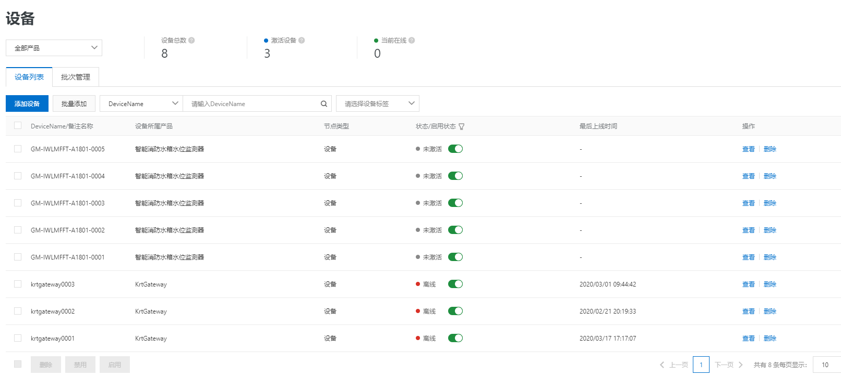
在创建设备时，亦可在设备处建立标签信息来标识设备的信息，例如在新增型号、安装、地点等标签，分别记录设备的型号信息、安装人员及责任人、安装地点信息等。

设备安全认证
设备接入赣玛云平台之前，需通过身份认证，保障设备与云平台的安全可靠。赣玛云平台可使用设备密钥或X.509证书进行设备身份认证。
（1）设备密钥认证
平台使用ProductKey标识产品，DeviceName标识设备。ProductSecret和DeviceSecret分别是产品和设备的密钥。设备证书（ProductKey、DeviceName和DeviceSecret）用于校验设备合法性。认证通过后，方可接入物联网平台。针对不同的使用环境，物联网平台提供了使用密钥认证的三种认证方案。
一机一密：每台设备烧录自己的设备证书（ProductKey、DeviceName和DeviceSecret）。
一型一密：同一产品下设备烧录相同产品证书（ProductKey和ProductSecret）。需开通产品的动态注册功能，设备通过动态注册获取DeviceSecret。
子设备动态注册：网关连接上云后，子设备通过动态注册获取DeviceSecret。
- X.509证书认证
X.509是由国际电信联盟（ITU-T）制定的数字证书标准，具有通信实体鉴别机制。

设备物模型
物模型指将物理空间中的实体数字化，并在云端构建该实体的数据模型。在赣玛云平台中，定义物模型即定义产品功能。完成功能定义后，系统将自动生成该产品的物模型。物模型描述产品是什么，能做什么，可以对外提供哪些服务。
物模型，简称TSL，即Thing Specification Language。是一个JSON格式的文件。它是物理空间中的实体，如传感器、车载装置、楼宇、工厂等在云端的数字化表示，从属性、服务和事件三个维度，分别描述了该实体是什么，能做什么，可以对外提供哪些信息。定义了这三个维度，即完成了产品功能的定义。
物模型将产品功能类型分为三类：属性、服务、和事件。定义了这三类功能，即完成了物模型的定义。
属性（Property）：一般用于描述设备运行时的状态，如环境监测设备所读取的当前环境温度等。属性支持GET和SET请求方式。应用系统可发起对属性的读取和设置请求。
服务（Service）：设备可被外部调用的能力或方法，可设置输入参数和输出参数。相比于属性，服务可通过一条指令实现更复杂的业务逻辑，如执行某项特定的任务。
事件（Event）：设备运行时的事件。事件一般包含需要被外部感知和处理的通知信息，可包含多个输出参数。如，某项任务完成的信息，或者设备发生故障或告警时的温度等，事件可以被订阅和推送。
如下图所示，是在智能消防水箱水位监测器产品下创建的设备物模型，具有水压阈值、水位状态、水压状态、异常报警、设备心跳等设备属性。还可以添加相应的设备事件与服务，比如远程更新水压阈值事件、远程清除异常报警服务等。提供以图标和表格两种方式呈现，可点击实时更新按钮进行实时监控设备属性值。
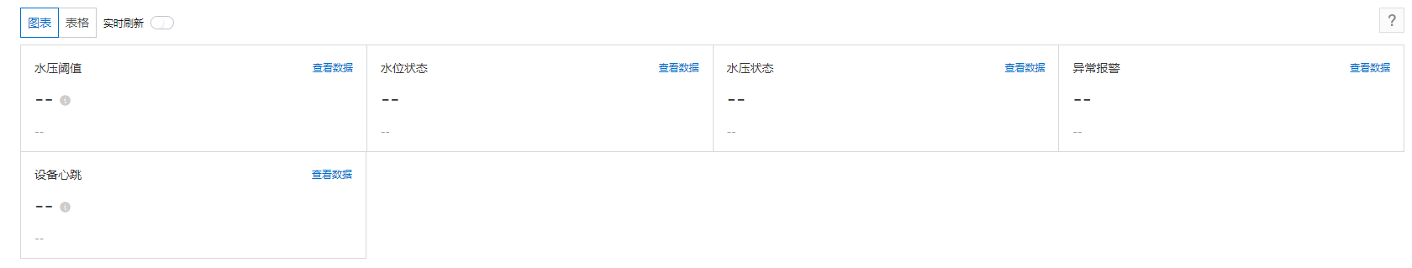

设备分组
赣玛云平台提供设备分组功能，您可以通过设备分组来进行跨产品管理设备。如下图所示，创建了赣玛公司和赣州二监狱两个分组，那么就可以将产品设备进行分区域集中管理。
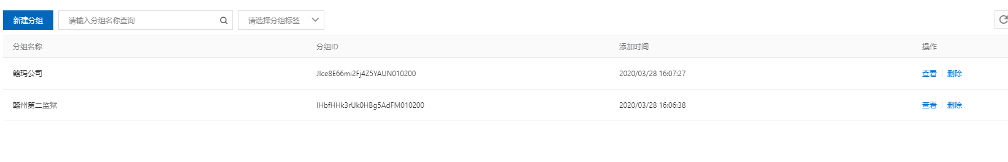

规则引擎子平台
规则引擎是通过创建、配置规则，以实现数据流转和场景联动。

推送管理
推送管理是配置需要推送的设备属性及推送内容模板，比如智能消防水箱水位监测器的水位预警模板，当水箱水位过低时，将以短信或app消息通知推送到指定工作人员，可以及时作出应急处理。通过推送管理，增加对应的人员档案信息，能够实现设备的状态预警、报警等功能，从而让维修人员能够计时并快速的对指定定点的设备进行维护作业或了解报警信息。

策略管理
策略管理是创建、配置策略规则，以策略规则为条件实现对智能设备场景联动。策略类型分为普通手动执行策略、定时自动执行策略、条件自动执行策略。策略管理具有查看、启用、禁用、修改、删除等操作功能，根据实际使用情况可灵活操作。
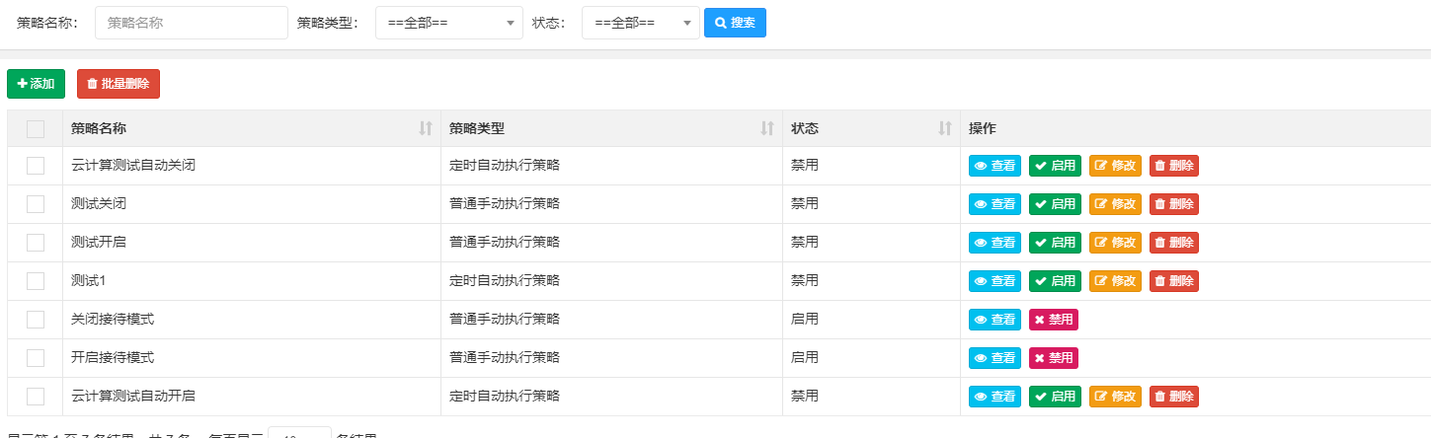

监控运维子平台

实时监控子系统
实时监控子系统可以实时监控赣玛云平台下的设备数据和网络状态，并在实时监控页展示一下监控数据。
- 设备数据指标
统计数据包括：实时在线设备数量、设备发送到赣玛云平台的消息数量、从赣玛云平台发送到设备和服务端的消息数量和规则引擎流转的消息的次数。
- 设备网络状态
设备上报数据后，实时监控页设备网络状态页签下，根据您指定的设备和查询时间段，展示设备的网络状态数据和网络错误信息。

运维大盘子系统
赣玛云平台提供的运维大盘，展示设备的全国热力图分布，方便您直观、快速地了解所有设备的状态。
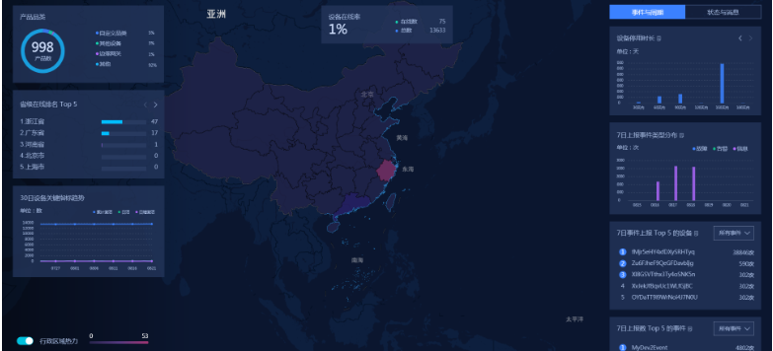
（1）设备数据（大盘左侧）
产品数：赣玛云平台的所有产品数量。
产品品类：所有产品的所属分类的种类数量。
省级/市级在线排名Top5：显示在线设备数量Top5的省/市。
30日设备关键指标趋势：分别显示近30日内如下三种关键指标的数据，您可以观察数据的趋势。累计激活：当日已经激活过的设备总数量，与设备当前是否在线无关。日活：设备当日上线的次数，与当前是否在线无关。日增激活：当日新激活的设备数量。
设备在线率：（当前在线设备数/物联网平台中的所有设备数）*100%
（2）设备属性与状态数据（大盘右侧）
设备停用/使用时长：从设备激活到当前时间，设备累计在线/离线天数在1~30（含）天内、30~60（含）天内、60~90（含）天内等的设备数量。该数据可用于管理您的设备生命周期。若设备在线时间过长，表示该设备上线已久，您可能需要更新或升级设备。若设备停用时间过长，表示可能不需要在此处布置设备或该设备电源异常， 您可以合理优化设备的使用。
7日上报事件类型分布：显示近7天内，每天设备的故障、告警、信
息上报量。
7日事件上报 Top 5 的设备：展示近7天内，上报事件最多的TOP 5设备。可选择显示如下五种事件的TOP 5设备。所有事件；故障事件；告警事件；信息事件。
设备日上下线次数 Top 5：显示当日上线和下线次数最多的Top 5设备。

设备日志子系统
- 设备历史数据
赣玛云平台内的所有设备上传的设备数据，以数据报表的形式呈现，以便根据条件查询设备上报数据历史记录，可追溯设备上报数据，可用于全方面分析设备状态。
- 设备历史命令
通过赣玛云平台给所有设备发出的设备命令历史记录，以数据报表的形式呈现，可根据条件查询设备发出的命令记录，可追溯设备命令状态，及时找到问题并且解决问题。
- 设备上下线日志
在赣玛云平台记录所有设备上下线的日志，包含设备名称、上线或下线时间、设备定位地址、设备上下线状态等信息。

操作日志子系统
用户日子子系统是用于记录所有用户的操作记录，可用于事后追溯问题，及时找到问题的根本原因，快速高效解决出现的问题。分别记录了操作人员、操作类型、操作详情、操作时间，保障平台稳定运行。
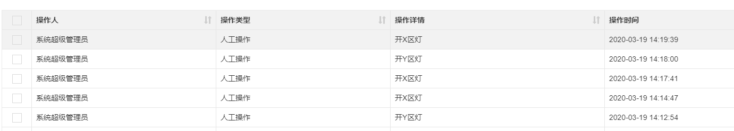

推送日志子系统
推送日志子系统是用于配置设备属性、事件、服务推送服务，以推送短信和APP消息的形式及时通知到相关人员，那么相关人员可以远程实时可视化监控设备状态，及时应对响应突发情况，避免因设备异常造成的损失影响。

设备调试子系统
设备调试子系统用于设备功能调试，测试，供云端应用开发测试使用。物联网正常开发流程是：设备端开发完成，设备上报数据，云端接收数据，云端开始开发工作。这样的开发流程战线较长，耗时较久。设备调试子系统提供虚拟设备功能。虚拟设备模拟真实设备与平台建立连接，上报模拟属性和事件数据；模拟云端推送属性设置和服务调用指令到虚拟设备。您可以根据虚拟设备的数据，完成应用的开发调试。

设备升级子系统
远程升级OTA功能面向终端提供远程升级的能力，可对终端的模组固件升级和MCU应用软件升级，用户能够上传OTA升级文件包并可在平台发起OTA升级功能，发起HTTP请求即可使用OTA。

消息通信子平台

服务订阅
服务端可以订阅产品下所有类型的消息：设备上报消息、设备状态变化通知、设备生命周期变更等消息。配置服务端订阅后，赣玛云平台会将产品下所有设备的已订阅类型的消息转发至您的服务端。
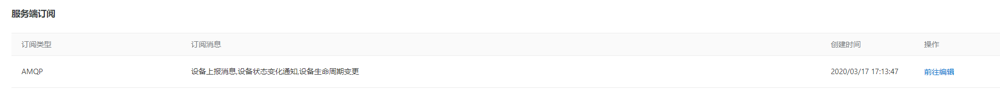

平台API
赣玛云平台提供云端管理产品、设备、分组、规则等API接口，和从云端发布消息的API接口。向API的服务端地址发送HTTPS/HTTP GET或POST请求，并按照API接口说明，在请求中加入相应请求参数来调用API。赣玛云平台根据请求的处理情况，返回处理结果。
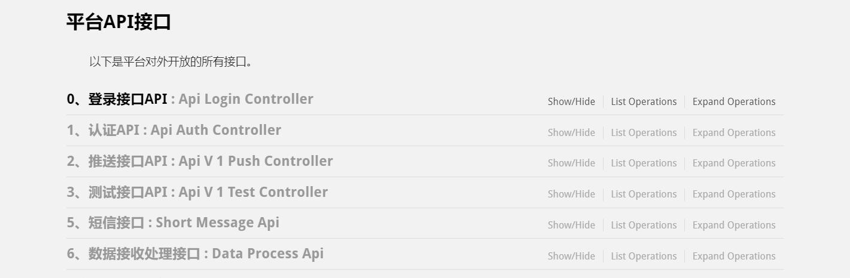

系统监控子平台

服务器监控子系统
服务监控子系统是监控服务器的CPU、内存、磁盘等信息。
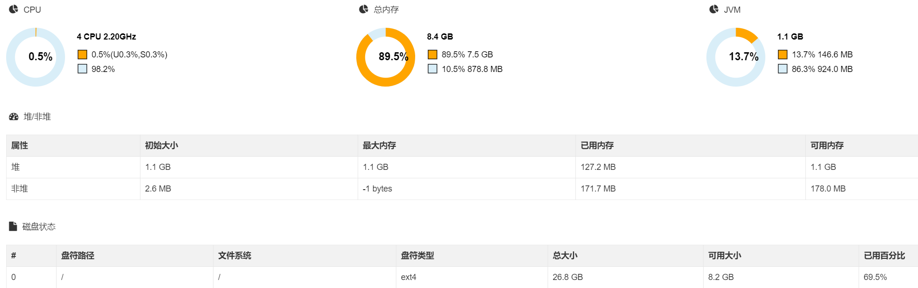

数据源监控子系统
数据源监控子平台是监控赣玛云平台各种数据源的安全配置。
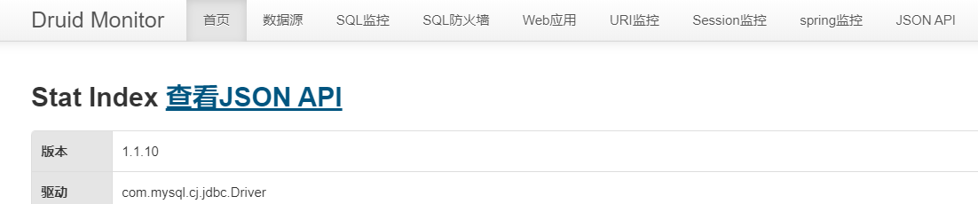

用户日志子系统
用户日志是记录赣玛云平台所有用户的登录记录，包含用户账号、操作内容、操作类别、请求URL、请求ip、设备、设备系统、浏览器、耗时、发生时间等信息。

在线用户子系统

系统管理子平台

用户管理子系统
用户管理子系统是用于配置赣玛云平台的用户信息，具有添加、查看、修改、禁用、删除用户等功能。
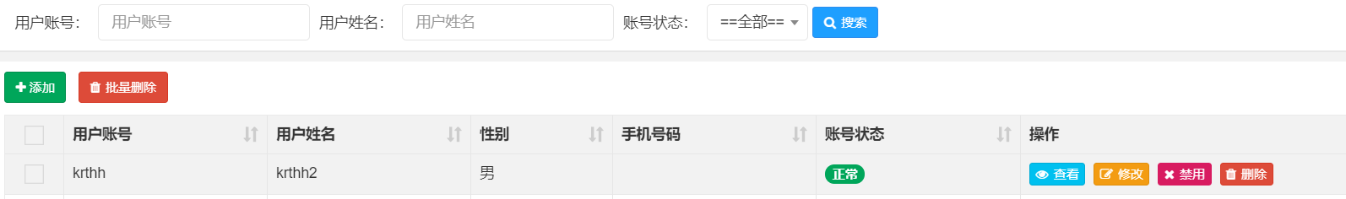

角色管理子系统
角色管理子平台是配置赣玛云平台的用户角色，在创建用户时配置相应的角色，那么就具有相应角色的操作权限。
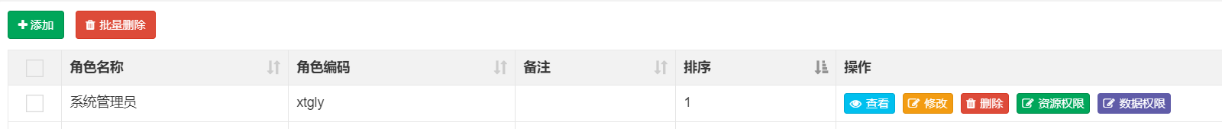

资源管理子系统
资源管理子系统是将赣玛云平台的各种资源进行权限设置，以便灵活配置平台上的用户角色的操作权限。
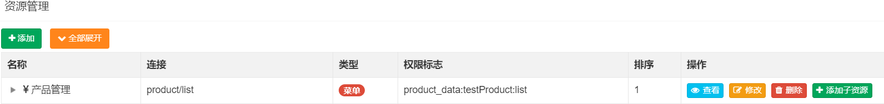

组织机构子系统
组织机构子系统是赣玛云平台为全国监狱、戒毒、司法等机构创建对应的组织机构，可配置相应组织机构资源权限。
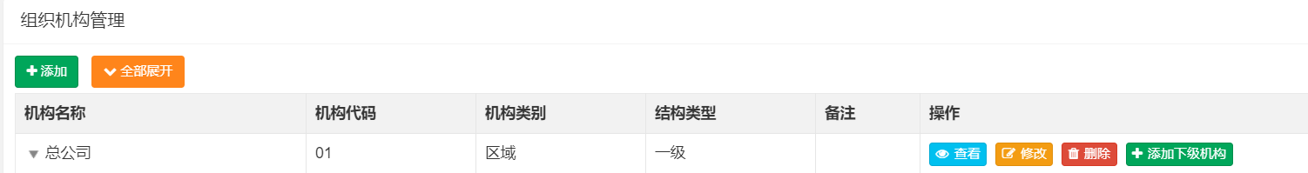

区域信息子系统
区域信息子系统是配置全国省市县三级的信息，以便赣玛云平台灵活配置产品设备的地址信息。
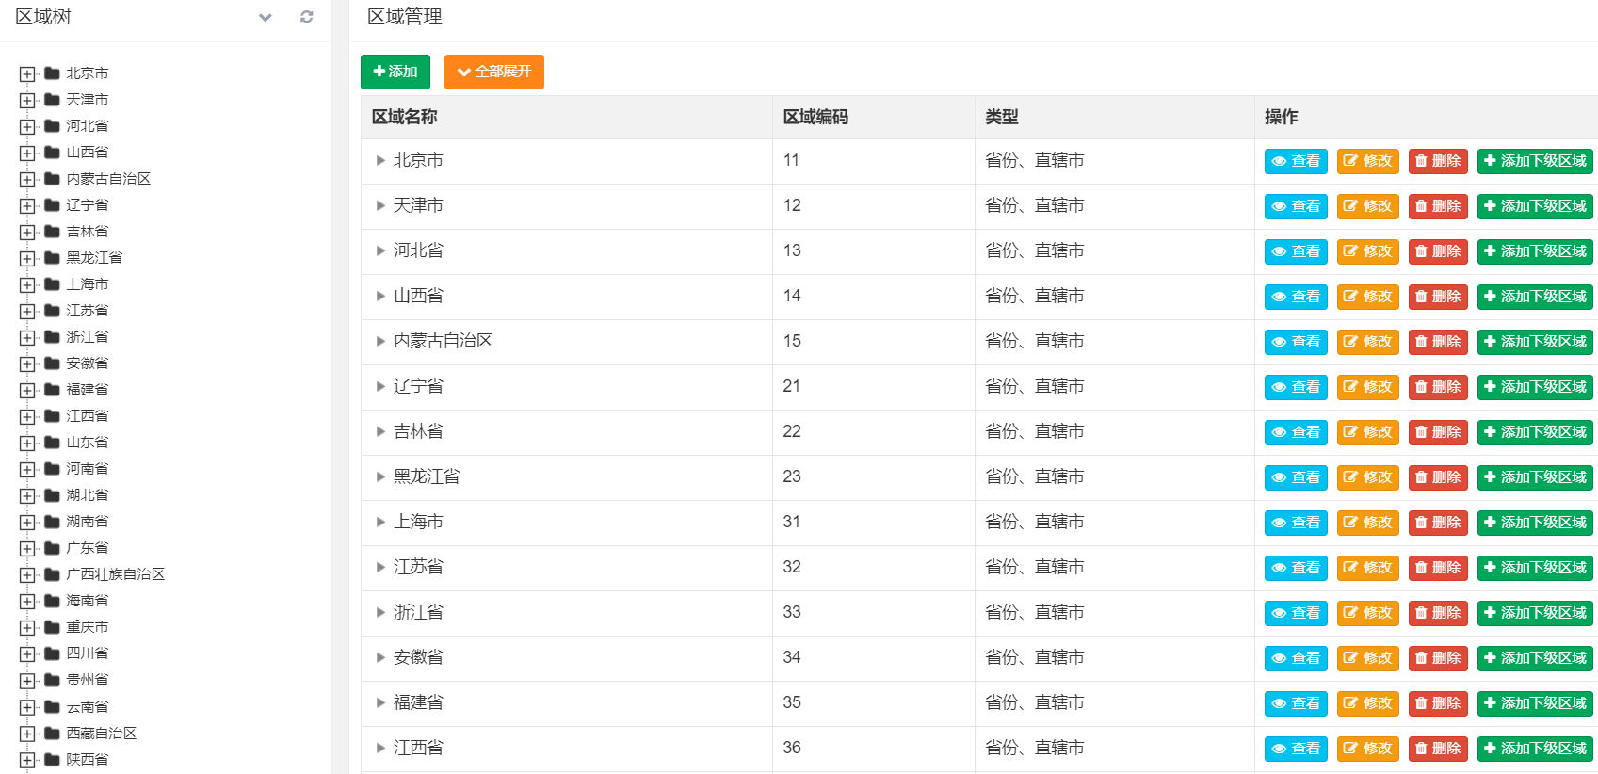

物联网卡管理子系统
物联网卡管理子系统，提供机卡关系管理、通信业务查询、卡管账户绑定等功能，实现“机卡一体化”管理。通过物联网卡管理系统，用户能轻松查阅当前物联网网卡的状态信息，实时预览物联网卡套餐的使用情况并提前预警资费超出、续费等信息，从而使物联网卡系统稳定、有效的辅助物联网管理平台的设备稳定工作。

